DAFTAR PUSTAKA

- Buku

Alwasilah. A. Chaedar. 2011. Pokoknya Kualitatif: Dasar-Dasar Merancang dan Melakukan Penelitian Kualitatif. PT. Dunia Pustaka Jaya. Jakarta.

Atmosudirdjo Prajudi. 1995. Dasar Dasar Administrasi. Cetakan X. Jakarta : Ghalia Indonesia.

-----------. 1986. Dasar-Dasar Administrasi. Cetakan X. Jakarta : Ghalia Indonesia.

Ary, Donald, Lucy Cheser Jacob, dan Ashgar Razavieh, (1982), Introduction to Reseacrh in Educational terjemah arief Furchan, Surabaya, Usaha Nasional

Bogdan, RC dan Biklen,S.K (1982) Qualitative Research for Education: An Introduction to Theory and Methods, Boston: allyn and Bacon, Inc.

Creswell. 2003. Research Design. Alih bahasa Angkatan III & IV KIK-UI. Cetakan 2. Jakarta : KIK Press

Danim, Sudarwan. 1997., Studi Penelitian Kebijakan. Jakarta : Bumi Aksara

Davis, Keith. 1989. The Human Resources and Personal Management. New York : McGraw-Hill.

---------.1985. Perilaku Dalam Organisasi. Edisi ke tujuh. Alih Bahasa: Agus Darma. New York : McGraw-Hill. Jakarta: Erlangga

Danim, Sudarwan. 1997., Pengantar Studi Penelitian Kebijakan. Jakarta : Bumi Aksara

Denhardt, Robert B. Dan Janet V. Denhardt. 1990. Public Administration. California : Thomson Wadsworth

Dwidjowijoto Riant Nugroho. 2004. Kebijakan Publik. Jakarta : Elex Media Komputindo

Dunn. 2000. Pengantar Analisa Kebijakan Publik, Edisi Kedua. Penerjemah Wibawa, Asitadani, Hadna, Purwanto. Gajah Mada University Press.

Eadie. 2007. Robert. Drivers and Barriers to Public Sector E-procurement Within Northern Ireland’s Construction Industry.
http://www.itcon.org/data/works/att/2007_6.content.07965.pdf
Edwards, George C. 1980. Implementing Public Policy. Washington D.C. : Congressional Quarterly Press

-----------.1996. Organizatin, 8 ed, jilid 2. Alih Bahasa Nunuk Adiarni : Organisasi. Jakarta : Binarupa Aksara.

Gaspersz Vincent. 2006. Sistem Manajemen Kinerja Terintegrasi Balance Scorecard Dengan Six Sigma Untuk Organisasi Bisnis dan Pemerintah. Jakarta. PT. Gramedia Pustaka Utama.

Ghony, M. Junaedi dan Fauzan Al Manshur. 2012. Metodologi Penelitian Kualitatif. Yogyakarta: Ar-Ruzz Media.

Gibson, James L., John M., Ivancevich., James H. Donnelly., Jr. 1985. Organizations Behavior:Behavior, Structure, Processes. Texas : Business Publications

-----------------------------. 1996. Organisasi. Alih Bahasa Nunuk Adriani. Jilid I dan II. Jakarta: Binarupa: Askara.

Grindle, Merilee S. 1980. “Public Choices and Policy Change”. Political Economy of Reform In Developing Countries, London: The Johns Hopkins University Press.

Henry, Nicholas. 1988. Administrasi Negara dan Masalah-masalah Kenegaraan. Cetakan kedua. Jakarta : Rajawali Pers

--------------. 2004. Public Administration & Public Affairs. Nith EditionUSA : Pearson Education. Inc.

Heru Bambang. 2007. Manajemen Strategik. Bandung : Prisma Press Prodaktama

Hidayat, L. Misbah. 2007. Reformasi Administrasi. Jakarta : PT Gramedia Pustaka Utama

Hodge, B.J and Lawrence, G. (1996). Organization Theory: A Strategic Approach. Fifth Edition. International Edition. New Jersey: Prentice-Hall International, Inc.

Hughes, Richard L. dan Katherine Colarelly Beatty. 2004. Becoming A Strategic Leader : San Fransisco : Jossey – Bass

Islamy, M. Irfan. 1986. Prinsip-prinsip Perumusan Kebijakan Negara. Jakarta : Bina Aksara

Jones, O Charles, 1984. An Introduction To Study Of Public Policy (Terjemahan Ricky Ismanto) Jakarta : PT Raja Grafindo Persada.

Mazmanian, Sabatier. 1983. Implementation and Public Policy. Cetakan ke 6. USA : Scott, Foresman and Company

Mc. Schane. 2008. Organizational Culture.

Miles, Huberman. 1992. Analisa Data Kualitatif. Alih Bahasa Rohidi. Cetakan Pertama. Jakarta. Universitas Indonesia

Moleong, 2006. Metode Penelitian Kualitatif Edisi Revisi. Cetakan kedua puluh dua. Bandung : Remaja Rosdakarya

Mustopadidjaja, 2007. Manajemen Proses Kebijakan Publik, Formulasi, Implementasi dan Evaluasi Kinerja. Cetakan Ketujuh. Jakarta : Lembaga Administrasi Negara dengan Duta Pertiwi Foudation

--------------. 2003. Manajemen Proses Kebijakan Publik. Jakarta : LAN RI.

Ndraha, Taliziduhu. 1997. Budaya Organisasi. Jakarta : Rineka Cipta.

--------------. 2003. Budaya Organisasi. Jakarta : Rineka Cipta.

--------------. 1999. Manajemen dan Administrasi Publik. Jakarta : Erlangga.

--------------. 2001. Ilmu Pemerintahan. (Kybernology). Bandung : Program Pasca Sarjana S2 dan S3 Ilmu Pemerintahan. Kerjsama IIP-Unpad.

Nurmantu, Safri. 2007. Budaya Organisasi Dari Chester I Barnard ke Michael E. Porter. Departemen Ilmu Administrasi Fakultas Ilmu Sosial dan Ilmu Politik. Jakarta: Universitas Indonesia.

Nasucha, Chaizi. 2004. Reformasi Administrasi Publik. Jakarta : Grasindo

Nawawi, Hadari dan Martini Hadari. 1994. Ilmu Administrasi. Jakarta : Ghalia Indonesia

Ndraha, Taliziduhu. 1988. Metodologi Pemerintahan Indonesia.Jakarta : Bina Aksara

Nogi, Hessel. 2005. Manajemen Publik. Jakarta : PT Gramedia Widiasarana Indonesia

--------------. 1989. Konsep Administrasi dan Administrasi di Indonesia.Jakarta : Bina Aksara
--------------. 1997. Budaya Organisasi. Jakarta : Rineka Cipta

Osborne, David dan Ted Gaebler. 1992. Reinventing Government. United States : William Patrick Book

-------------. 2005. Mewirausahakan Birokrasi. Jakarta : PPm

Peter, J. Paul dan Jerry C. Olson. 1999. Consumer Behavior Perilaku Konsumen dan Strategi Pemasaran Jilid 4. Jakarta : Erlangga

Robbins, Stephen P, 1998. Organization Behavior, Concepts, Controversies, Application. Seventh Edition, Jakarta : Englewood Cliffs dan PT. Prenhallindo.

-----------. 2008. Perilaku Organisasi, Konsep Kontroversi, Aplikasi. Edisi ke delapan alih bahasa Hadiana dan Benyamin Molan. Jakarta PT. Bumi Aksara.

----------. 2008. Prinsip-prinsip Perilaku Organisasi, Edisi kelima. Alih Bahasa Halida . Jakarta. Erlangga.

............, 1998. Teori Organisasi, Struktur Desain dan Aplikasi.Terjemahan Jusuf Udaya. Jakarta : Arcen

---------, 1999. The Corporate Culture Survival. Sense and Nonsese. About Culture Change Guide. Jossly-Bass Publisher.

---------, 1997. Organization Behavior, Concepts, Controversies, Application. Seventh Edition, Jakarta : Englewood Cliffs dan PT. Prenhallindo,.

---------, 2001. Organization Behavior, 9th Edition, New Jersey, Prentice Hall International, Inc, Upper Slide River.

---------. 2007. Organization Behavior. Edisi 12, buku 2, Jakarta. Salemba Empat.

---------. 1996. Perilaku Organisasi. Terjemahan Diana Angelica. Edisi 12, buku 1 dan 2, Jakarta. Salemba Empat.

Riani, Asri Laksmi. 2011. Budaya Organisasi. Yogyakarta: Graha Ilmu.

Rudianto, Yayan. Good Governance, Nasionalisme dan Pengadaan Barang/Jasa Pemerintah. 2012.,www.ejournal-unisma.net/ojs/index.php/madani

Ruky, Achmad S. 2001. Sistem Manajemen Kinerja. Jakarta : Gramedia

Saefullah, Djadja. 2007. Pemikiran Kontemporer Administrasi Publik.Bandung :
LP3N FISIP UNPAD

Sanusi, Achmad. Sutikno, Sobri M. 2009. Kepemimpinan Sekarang Dan Masa Depan Dalam Membentuk Budaya Organisasi Yang Efektif. Bandung: Prospect.

Susanto, AB., 1997. Budaya Perusahaan : Seri Manajemen Dan Persaingan Bisnis.Cetakan Pertama, Jakarta : Elex Media Komputindo,.

Schermerhorn, John R. dkk. 1994. Organizational Behavior. United States : Wiley
Sherwood Dennis. 2004. A manager’s Guide To Applaying System Thinking. UK : Nicolas Bredley.

Schiffman, Leon G. dan Leslie Lazar Kanuk. 2007. Consumer Bahavior. New York : Pearson Education

Shafritz, Jay M. dkk. 2007. Introducing Public Administration. United States : Pearson Longman

Siagian, Sondang P. 1995. Filsafat Organisasi. Jakarta : Gunung Agung

Silalahi, Ulbert. 2005. Studi Tentang Administrasi. Cetakan keenam. Bandung : Sinar Baru Algensindo

Sugiyono. 2005. Mehami Penelitian Kualitatif. Alfabeta : Bandung

------------. 2010. Metode Penelitian Kualitatif, Kuantitatif dan R & D. Bandung : Alfabeta.

Suharto, Edi. 2008. Analisis Kebijakan Publik. Edisi Revisi. Bandung : Alfabeta

Suryadi, Soleh. 2007. Administrasi Publik dan Otonomi Daerah. Bandung : Prisma Press

Sutherland, John W. 1978. Management Handbook For Public Administrators. Illionis : Van Nostrand Reinhold Company

Syafiie, Inu Kencana. 2006. Ilmu Administrasi Publik. Jakarta : Rineka Cipta

Tachjan. 2008. Implementasi Kebijakan Publik. Bandung : AIPI dan Puslit KP2W LPM UNPAD

Thoha, Miftah. 1983. Perilaku Organisasi, Konsep Dasar dan Aplikasinya. Jakarta : CV. Rajawali.

Turmudzi, Didi. 2013. Budaya Organisasi. Prisma Press. Bandung.

-------------------. 2006. Kearifan Budaya dan Politik Sunda. LEMLIT-UNPAS: Bandung

Veithzal. 2003. Kepemimpinan dan Perilaku Organisasi. Jakarta : PT Raja Grafindo Persada

Wahab, Solichin Abdul. 2008. Analisis Kebijaksanaan. Cetakan keenam. Jakarta : Bumi Aksara

Wibowo. 2007. Manajemen Kinerja. Jakarta : Rajawali Pers

Winarno, Budi. 2007. Kebijakan Publik. Jakarta : Media Pressindo

Penelitian:

Sri Wati Ginting (2013) Disertasi Program Pascasarjana tingkat Doktor pada Universitas Padjadjaran. Budaya organisasi pada Dinas Pendidikan Pemuda dan Olahraga kota Cimahi. Universitas Padjadjaran Bandung.

Dede Mariana. 2007. Disertasi. Pengaruh Budaya Organisasi Terhadap Perilaku Pejabat Publik (Studi Pada Pemerintah Provinsi Jawa Barat). Program Pascasarjana. Universitas Padjadjaran Bandung.

Dewie Tri Wijayati Jurnal manajemen dan kewirausahaan, vol.12, no. 1, Maret 2010: Faktor-Faktor yang Mempengaruhi Manajemen Strategik pada Organisasi Non Profit (Studi Manajemen Strategik pada Dinas Propinsi Jawa Timur) Universitas Negeri Surabaya Email: triede@yahoo.com.

Anggraini. Rahmasari, 2008. Jurnal. Vol. 2. No. 2. Penerapan Good Governance dan Perubahan Budaya Organisasi Pegawai Pemerintah Kota Blitar. Surabaya: Universitas Bhayangkara.

Moch Zakaria. 2015. Disertasi pada Program Pascasarjana tingkat Doktor pada Universitas Padjadjaran Bandung, dengan judul penelitian: Karakteristik Primer Budaya Organisasi Dinas Pendidikan dan Kebudayaan Kabupaten Bandung.
Dokumen:
Rencana Strategis (RENSTRA). 2012-2016. Pemerintah Kabupaten Cianjur dan Kabupaten Bogor.

Republik Indonesia, 2004, Undang-Undang Nomor 32 Tahun 2004 tentang Pemerintah Daerah, Penerbit CV. Eko Jaya, Jakarta.

Wikipedia bahasa Indonesia, ensiklopedia bebas

Profile Kabupaten Cianjur. htm. Google 2015.

Buku Pedoman Penulisan Disertasi, Program Doktor Program Pascasarjana Universitas Pasundan. 2008.

www. google.com. http://www.pikiran-rakyat.com/node/186981

Arijo Isnoer Narjono. 2013. Etika Islam dan Motivasi Kerja (Islam Ethics and Employee motivation). Jurnal JIBEKA, Volume 7, No. 2, Agustus 2013 : 7-13

Diah Ayu Kusumawati. 2015. Peningkatan Perilaku Kerja Islami Dengan Budaya Organisasi Islami Sebagai Variabel Moderasi Oleh : Fakultas Ekonomi Universitas Islam Sultan Agung Semarang. Jurnal Volume 2. No 1. Mey 2015.

Lampiran: 1
PEDOMAN WAWANCARA

PERTANYAAN-PERTANYAAN :
- Bagaimana budaya organisasi yang berjalan selama pada Dinas Kebudayaan dan Pariwisata Kabupaten Cianjur?
- Adakah hambatan-hambatan yang dihadapi dalam membangun budaya organisasi pada Dinas Kebudayaan dan Pariwisata Kabupaten Cianjur?
- Apakah budaya organisasi yang ada telah memenuhi harapan untuk meningkatkan kapabilitas kebijakan kebudayaan dan pariwisata. ?

KARAKTERISTIK BUDAYA ORGANISASI DAN SUB KULTUR ORGANISASI:
  - Sejauh mana para karyawan didorong untuk inovatif dan mengambil resiko.?
  - Sejauh mana karyawan memperlihatkan presisi (kecermatan), analisis dan perhatian kepada rincian. ?
  - Sejauh mana manajemen memfokuskan perhatian pada hasil bukannya pada teknik dan proses yang digunakan untuk meraih hasil itu. ?
  - Sejauh mana keputusan manajemen memperhitungkan efek hasil-hasil pada orang-orang di dalam organisasi itu. ?
  - Sejauh mana kegiatan kerja diorganisasikan sekitar tim-tim bukannya individu-individu. ?
  - Sejauh mana orang-orang itu agresif dan kompetitif dan bukannya santai-santai.
  - Sejauh mana kegiatan organisasi menekankan dipertahannya status quo sebagai kontras dari pertumbuhan.
  - Culture dominan. Bagaimana Kontribusi pada organisasi, Kultur yang ada dan Pengakuan kelompok ?
  - Counter culture. Bagaimana. Bagaimana Memelihara organisasi, Aspek kinerja dan etika perilaku dan Mengembangkan nilai-nilai yang diharapkan?

DOKUMEN, WAWANCARA, OBSERVASI PENELITIAN
PADA DINAS KEBUDAYAAN DAN PARIWISATA KABUPATEN CIANJUR DAN KABUPATEN BOGOR (2015)

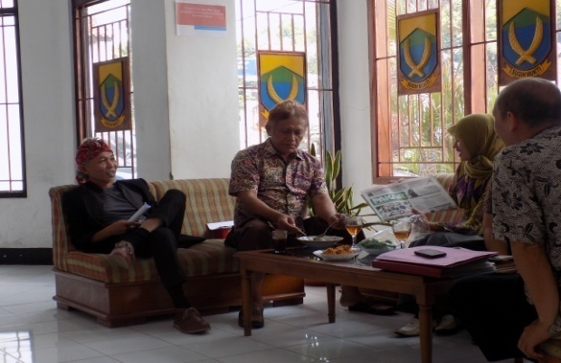
Penelitian Lapangan, Observasi dan Wawancara : Bulan: Agustus, September, Oktober, November, Desember 2015 pada Disbudpar Kabupaten Cianjur dan Kabupaten Bogor
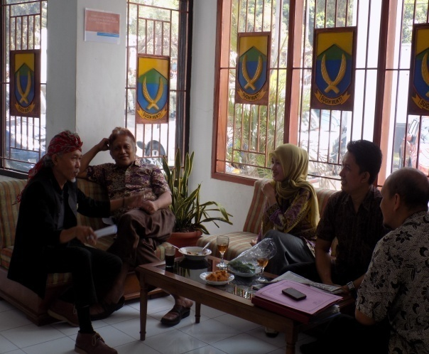
Penelitian Lapangan, Observasi dan Wawancara : Bulan: Agustus, September, Oktober, November, Desember 2015 pada Disbudpar Kabupaten Cianjur dan Kabupaten Bogor

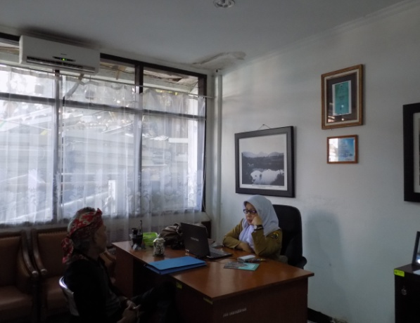
Penelitian Lapangan, Observasi dan Wawancara : Bulan: Agustus, September, Oktober, November, Desember 2015 pada Disbudpar Kabupaten Cianjur dan Kabupaten Bogor

Penelitian Lapangan, Observasi dan Wawancara : Bulan: Agustus, September, Oktober, November, Desember 2015 pada Disbudpar Kabupaten Cianjur dan Kabupaten Bogor
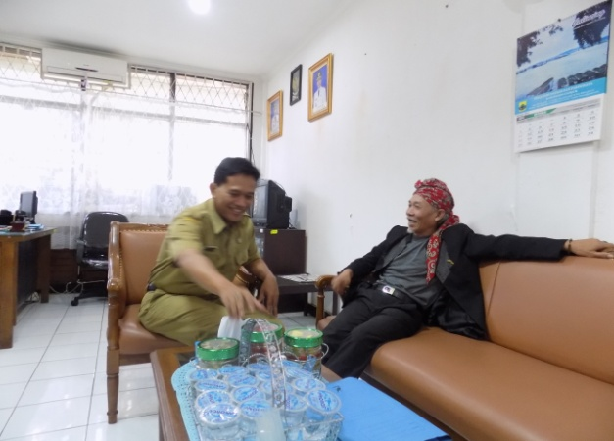

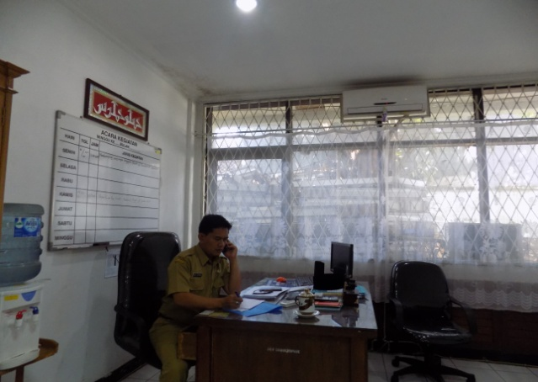
Penelitian Lapangan, Observasi dan Wawancara : Bulan: Agustus, September, Oktober, November, Desember 2015 pada Disbudpar Kabupaten Cianjur dan Kabupaten Bogor

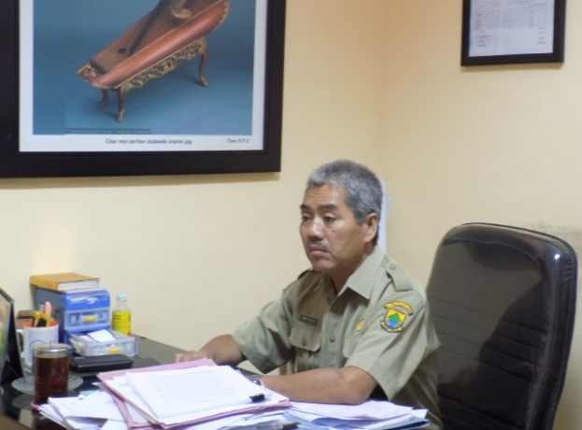
Penelitian Lapangan, Observasi dan Wawancara : Bulan: Agustus, September, Oktober, November, Desember 2015 pada Disbudpar Kabupaten Cianjur dan Kabupaten Bogor

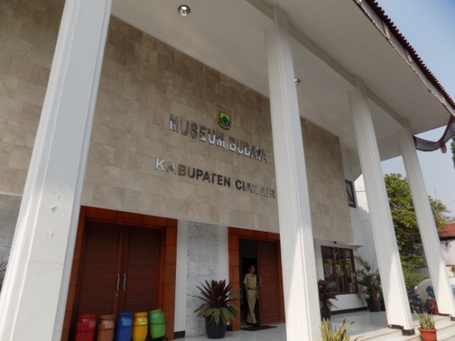
Penelitian Lapangan, Observasi dan Wawancara : Bulan: Agustus, September, Oktober, November, Desember 2015 pada Disbudpar Kabupaten Cianjur dan Kabupaten Bogor
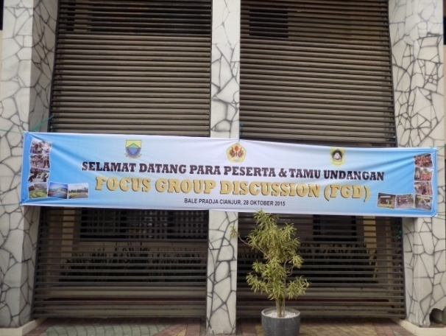
Penelitian Lapangan, Observasi dan Wawancara Focus Group Discussion: Oktober, 2015
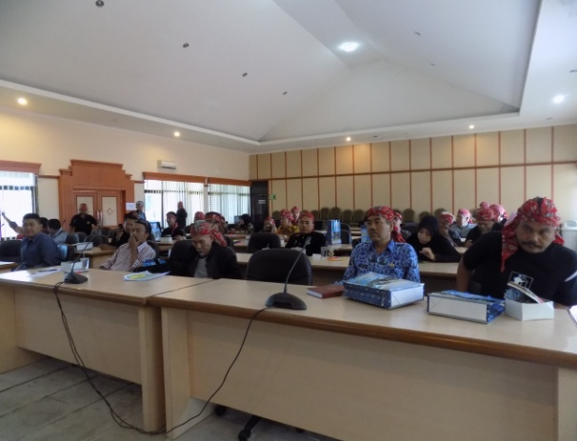
Penelitian Lapangan, Observasi dan Wawancara Focus Group Discussion: Oktober,
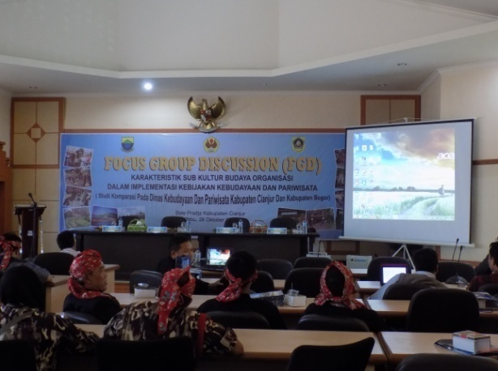
Penelitian Lapangan, Observasi dan Wawancara Focus Group Discussion: Oktober, 2015
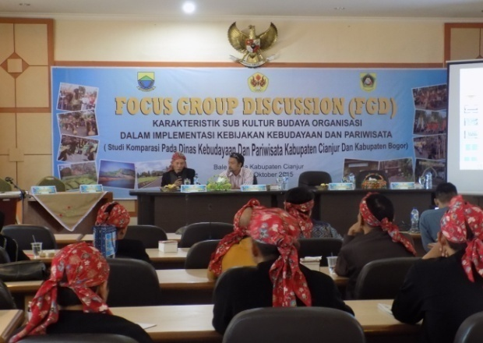
Penelitian Lapangan, Observasi dan Wawancara Focus Group Discussion: Oktober, 2015
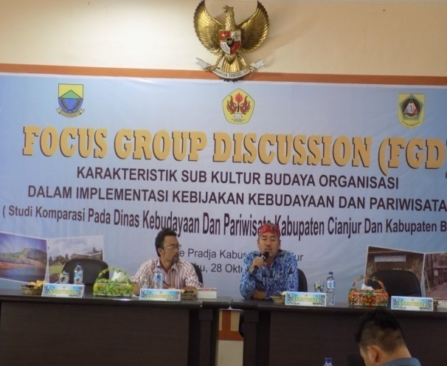
Penelitian Lapangan, Observasi dan Wawancara Focus Group Discussion: Oktober, 2015
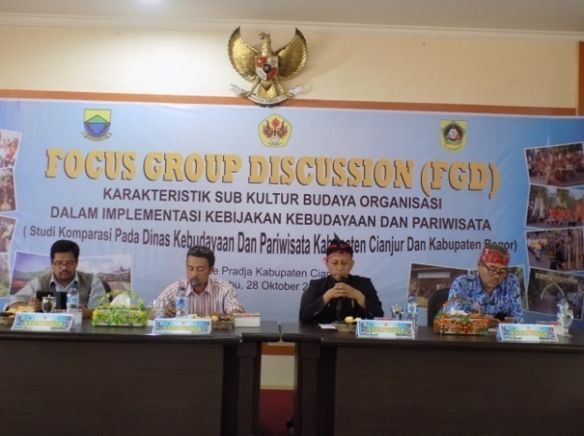
Penelitian Lapangan, Observasi dan Wawancara Focus Group Discussion: Oktober, 2015
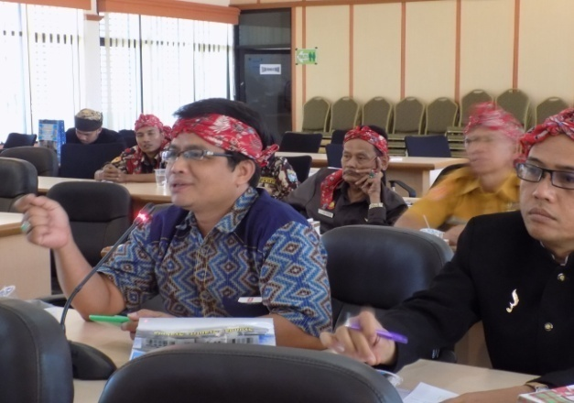
Penelitian Lapangan, Observasi dan Wawancara Focus Group Discussion: Oktober, 2015
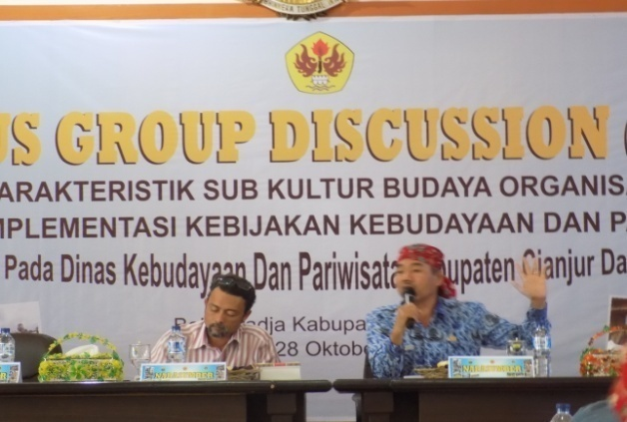
Penelitian Lapangan, Observasi dan Wawancara Focus Group Discussion: Oktober, 2015
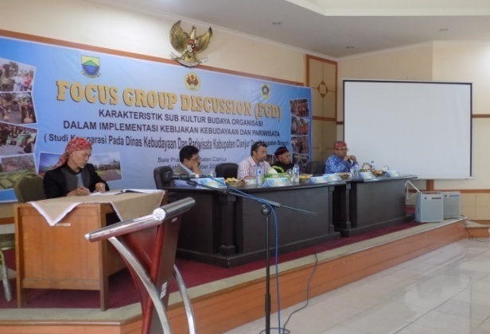
Penelitian Lapangan, Observasi dan Wawancara Focus Group Discussion: Oktober, 2015
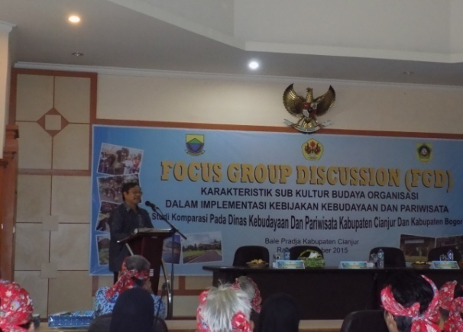
Penelitian Lapangan, Observasi dan Wawancara Focus Group Discussion: Oktober, 2015

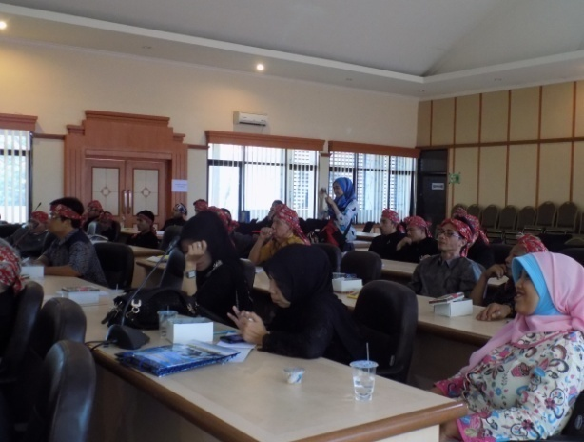
Penelitian Lapangan, Observasi dan Wawancara Focus Group Discussion: Oktober, 2015
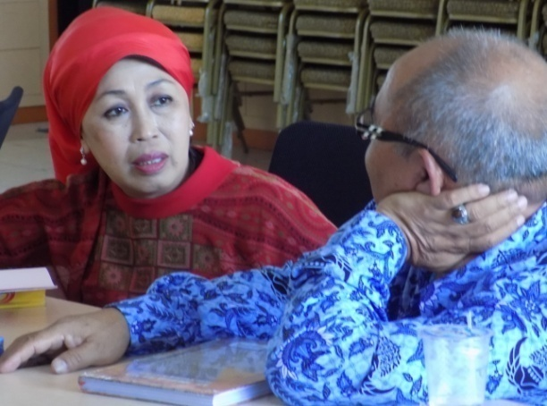
Penelitian Lapangan, Observasi dan Wawancara Focus Group Discussion: Oktober, 2015

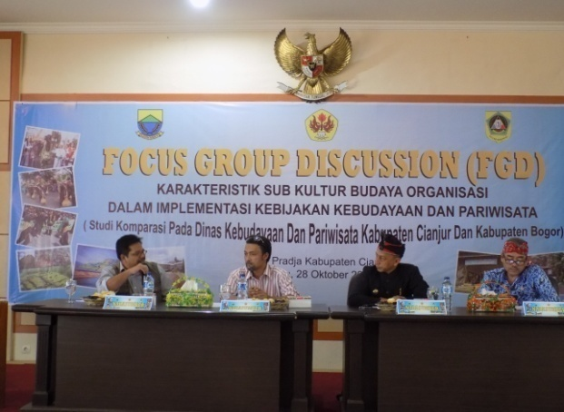
Penelitian Lapangan, Observasi dan Wawancara Focus Group Discussion: Oktober, 2015
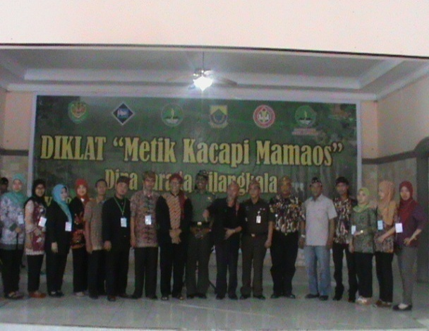
Penelitian Lapangan, Observasi dan Wawancara Focus Group Discussion: Oktober, 2015
Penelitian Lapangan, Observasi dan Wawancara Focus Group Discussion: Oktober, 2015
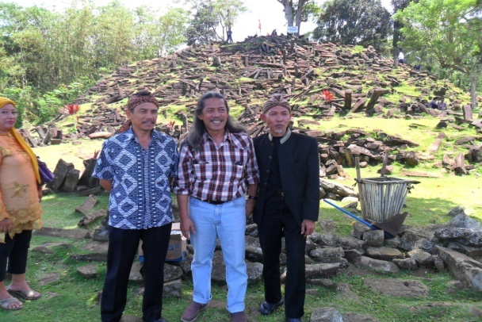
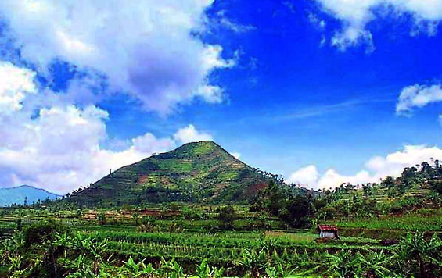
Penelitian Lapangan, Observasi dan Wawancara Focus Group Discussion: Oktober, 2015
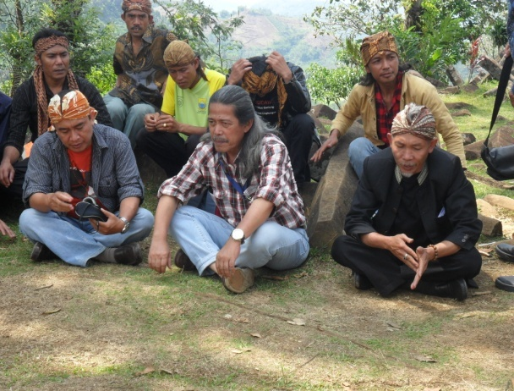
Penelitian Lapangan, Observasi dan Wawancara Focus Group Discussion: Oktober, 2015

